AUGUST 2023
SUCCESS STORY

NEUE KOOPERATION MIT PAECH ELEKTRO
Berliner Elektrounternehmen wird neuer Vertriebspartner von Wieland-Produkten

Als eines der innovativsten Elektrounternehmen Berlins legt PaechElektro großen Wert auf Zuverlässigkeit und setzt sich mit nachhaltigen Themen auseinander. So spielt auch die Elektromobilität für das Unternehmen eine wichtige Rolle.

Auf der Suche nach einem geeigneten Partner für die effiziente Umsetzung einer flexiblen und sicheren Ladeinfrastruktur in Tiefgaragen entschied sich PaechElektro schließlich für das Energiebussystem podis® von Wieland Electric. Dank innovativer Flachleitungen und aufsteckbaren Abgriffsmodulen ermöglicht das System die Versorgung vieler Ladestationen mit wenig Insallationsaufwand und geringer Montagezeit. Schnell, sicher und flexibel. Das Podis® System lässt sich aus wenigen Komponenten zusammensetzen und zeichnet sich daher besonders durch seine hohe Planungssicherheit aus. Durch die schnelle Verfügbarkeit werden zudem lange Wartezeiten vermieden.

Aufgrund ihrer hohen Expertise im Bereich der Ladelösungen für Elektromobilität führt PaechElektro Schulungen durch. Zudem setzt das Unternehmen eigene Projekte in Tiefgaragen und Parkhäusern um. Dadurch leistet die PaechElektro mit effizienten Installationssystemen der Firma Wieland Electric ihren Beitrag zum strukturellen Ausbau der Ladeinfrastruktur in Berlin und zum Voranschreiten der Energiewende.

Mit PaechElektro hat die Wieland Electric GmbH nun einen modernen und zuverlässigen Vertriebspartner in Berlin gewonnen.

BILDMATERIAL

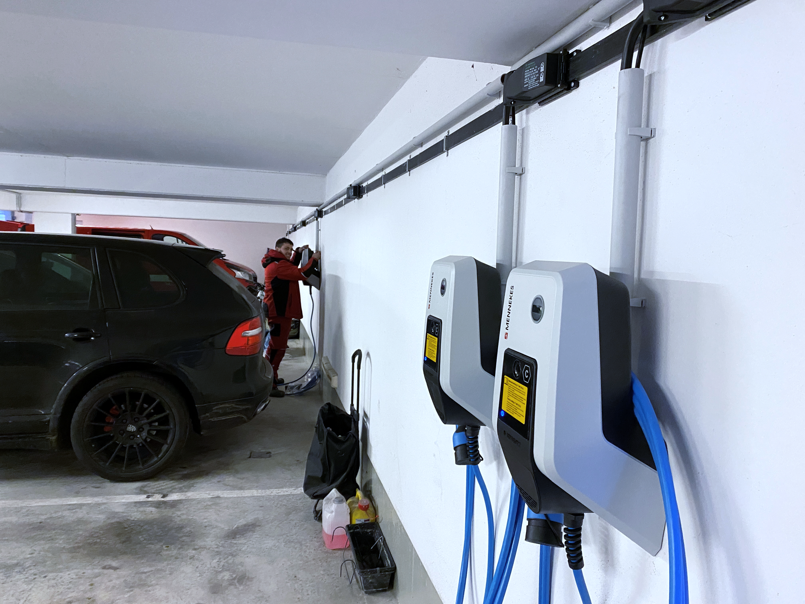
Abbildung 1: podis® in der Anwendung/@PaechElektro

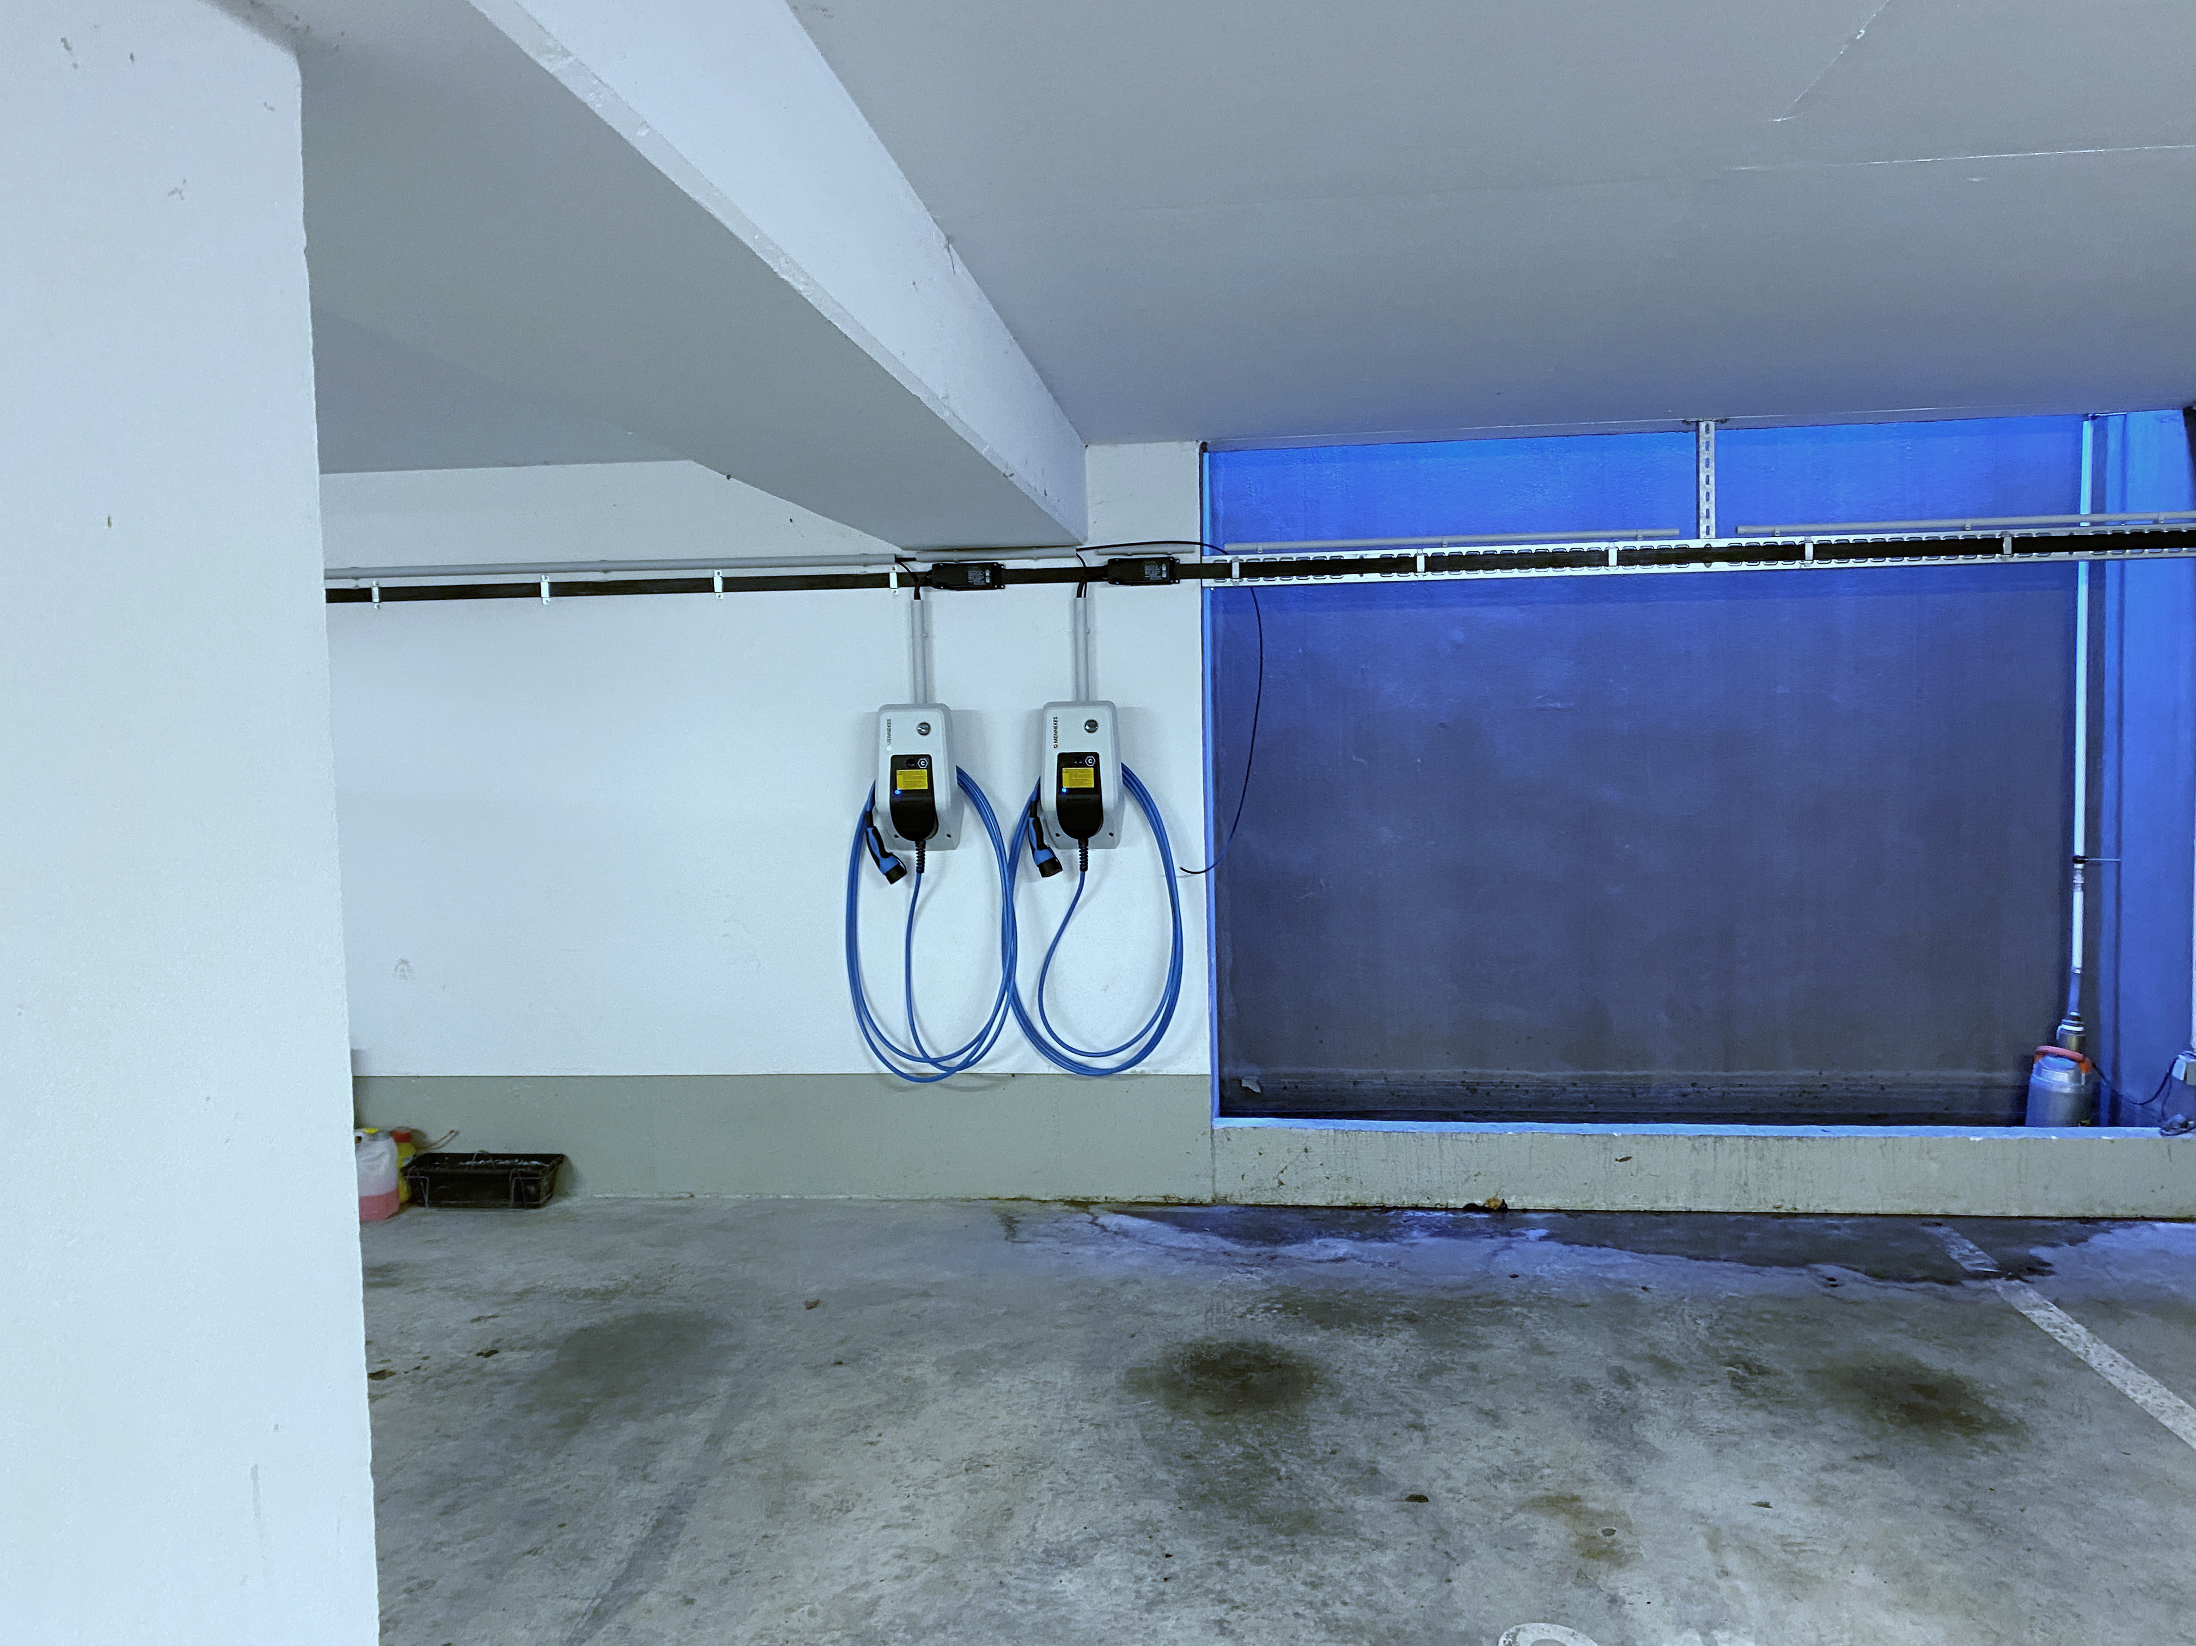
Abbildung 2: Energiebussystem podis® von Wieland Electric mit Boxen/@PaechElektro

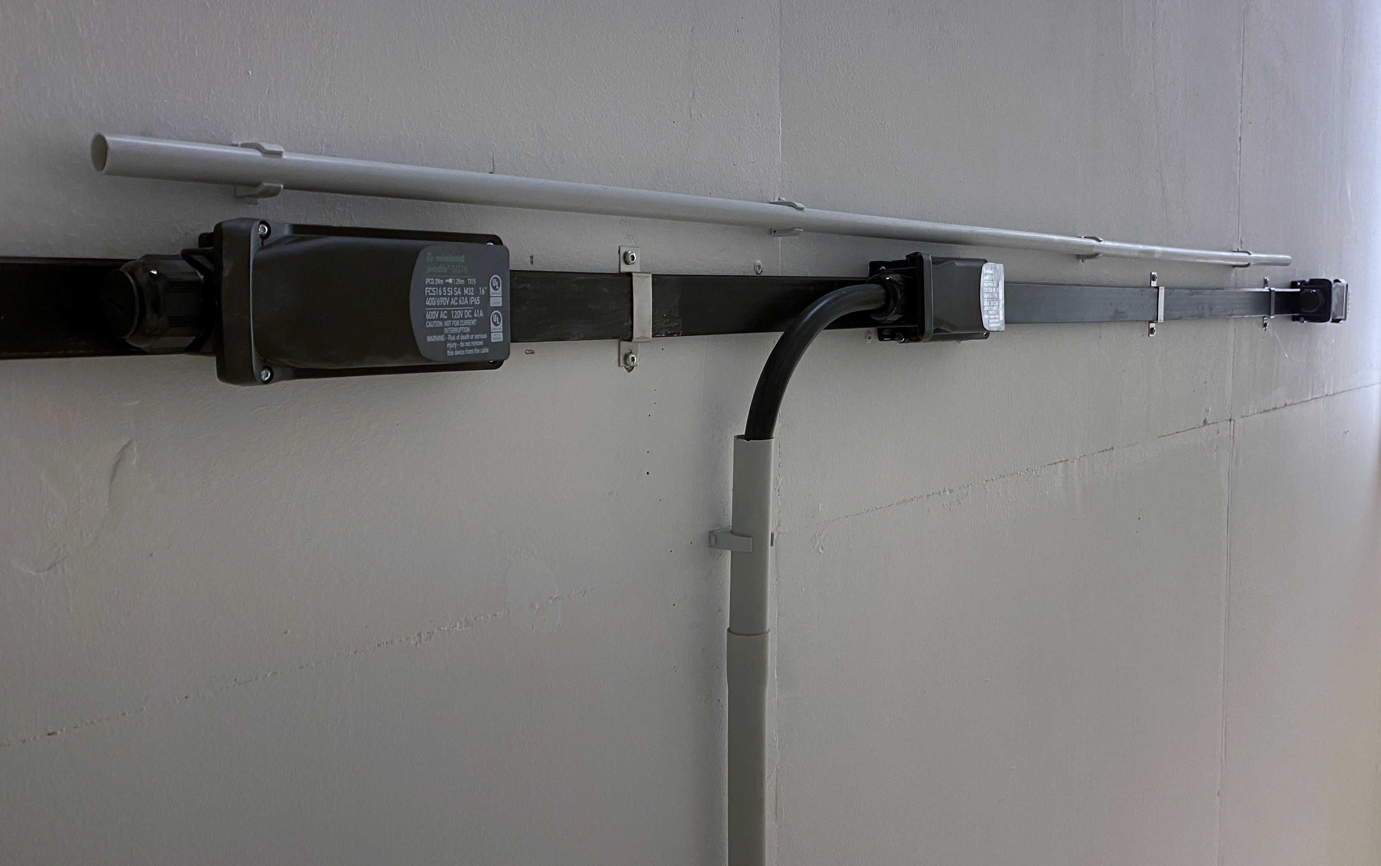
Abbildung 3: Energiebussystem podis® von Wieland Electric/@PaechElektro

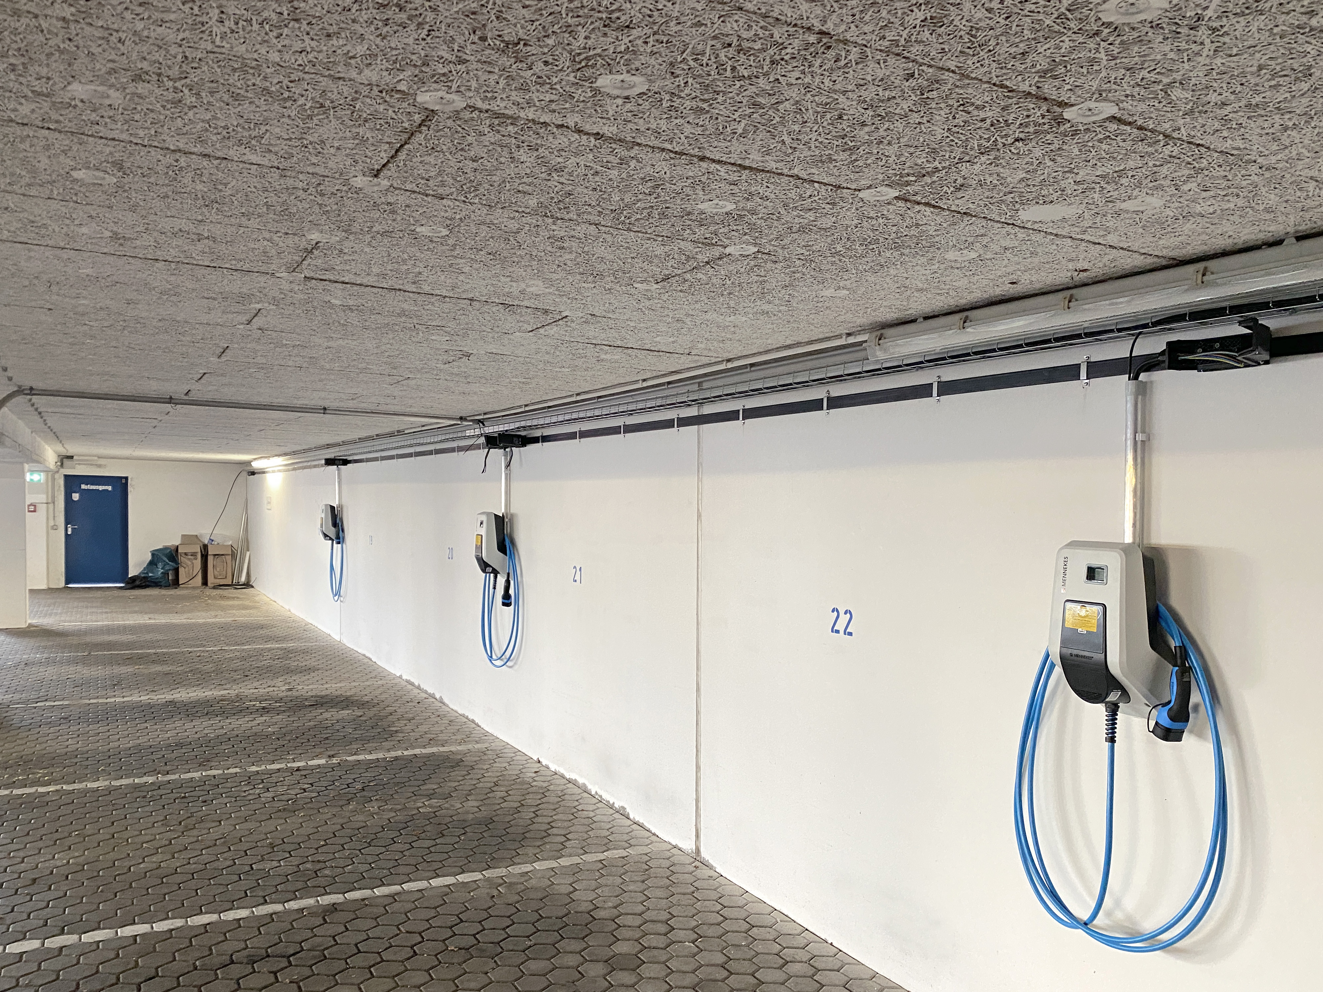
Abbildung 4: Energiebussystem podis® in der Anwendung von Wieland Electric/@PaechElektro

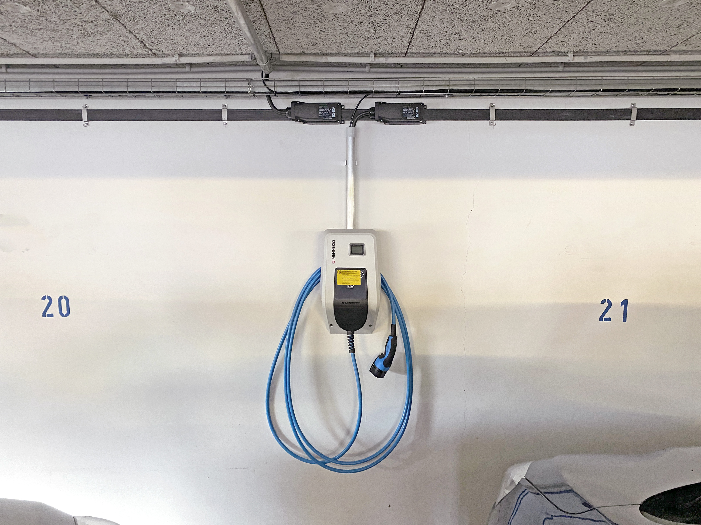
Abbildung 5: Energiebussystem podis® von Wieland Electric mit Box/@PaechElektro

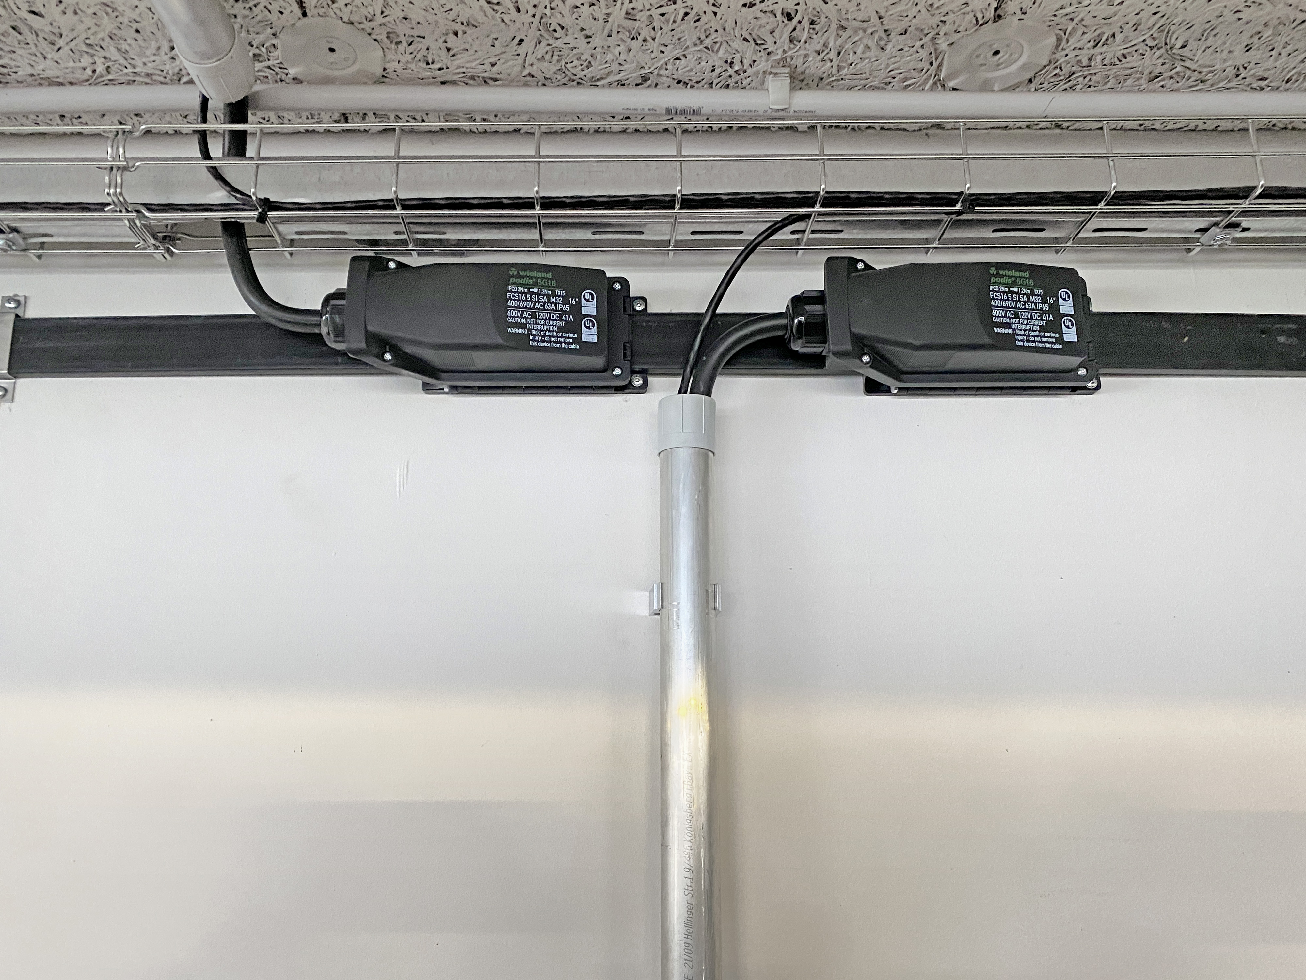
Abbildung 6: Energiebussystem podis® von Wieland Electric/@PaechElektro

PRESSEKONTAKT

Magdalena Montagna
Content Marketing & Communication
Telefon: +49 (951) 9324 – 316
E-Mail: magdalena.montagna@wieland-electric.com
ÜBER WIELAND ELECTRIC

Wieland Electric, 1910 in Bamberg gegründet, ist Erfinder der sicheren elektrischen Verbindungstechnik.
Das Familienunternehmen ist heute einer der führenden Anbieter für Sicherheits- und Automatisierungstechnik
und seit über 30 Jahren Weltmarktführer im Bereich der steckbaren Elektroinstallation für Gebäudetechnik.

Wieland Electric steht Kunden weltweit vor Ort als kompetenter Servicepartner und Lösungsanbieter zur Seite.
Möglich ist dies mit rund 1.600 Mitarbeitern und Tochtergesellschaften sowie Vertriebsorganisationen in über 70 Ländern. Neben der Wieland Electric GmbH gehört seit 1998 die STOCKO Contact GmbH & Co. KG zur Wieland-Holding.

Zu den Kernbranchen des Unternehmens zählen Maschinenbau, Windkraft, Intralogistik und HVAC sowie Gebäude- und Lichttechnik. Das breite Portfolio umfasst Komponenten, Produkte und Lösungen für die Elektroinstallation, Verbindungstechnik, Energieverteilung, Sicherheitstechnik und den Schaltschrank. Darüber hinaus bietet Wieland Electric ein umfangreiches Dienstleistungs- und Schulungsprogramm. Mit branchenübergreifender Erfahrung, großer Produktvielfalt und zahlreichen Serviceangeboten entwickelte sich das Unternehmen in den vergangenen Jahren konsequent vom Komponenten- zum Lösungsanbieter.

